关于江苏亿洲再生资源科技有限公司
申请换发《危险废物经营许可证》受理公示
根据《危险废物经营许可证管理办法》（国务院第408号令）、《关于做好危险废物经营许可审批权限下放管理等工作的通知》（苏环办〔2016〕51号）、《关于完善危险废物经营许可审批权限下放管理工作的通知》（苏环办〔2016〕356号）及《关于印发〈连云港市危险废物经营许可证审批管理规程（试行）〉的通知》（连环发〔2016〕114号）等有关规定，光大环保（连云港）废弃物处理有限公司向我局申领换发《危险废物经营许可证》，经初步审核，该公司提交的书面材料基本齐全，现予以公示。
联系电话：0518-85521876；85521729
连云港市环境保护局
2018年6月8日

申请单位名称 | 江苏亿洲再生资源科技有限公司 | 经济性质 | 私营
注册地址 | 灌南县经济开发区东区（连云港金瓯新材料有限公司院内） | 企业代码 | 91320724323591407U
经营场所地址 | 灌南县经济开发区东区（连云港金瓯新材料有限公司院内） | 固定资产总值 | 12000万元整
注册资金 | 7500万元整 | 法人代表 | 王炳芳
成立时间 | 2015.1.7 | 单位总人数 | 85人
占地面积 | 151亩 | 建筑面积 | 22000平方
电 话 | 0518-83337099 | 传 真 | 0518-83337628

申请经营废物情况 | 废 物 名 称 | 类别编号 | 主要化学成分 | 危险特性 | 经 营 数量（吨/年） | 经营方式
申请经营废物情况 | 表面处理废物 | HW17 | 铁、镍、铝、铜、锌等金属 | 浸出毒性 | 200000 | 处置、利用

主  要  经  营  设  施  及  设  备 | 名 称 | 规格型号 | 设计能力  (吨/年) | 数量 | 生产厂家/产地 | 投运日期 | 使用场所/用途
主  要  经  营  设  施  及  设  备 | 烘干回转窑 | φ3.2×32m | 300000 | 1 | 国内 |  | 本厂/干燥
主  要  经  营  设  施  及  设  备 | 加热回转窑 | φ3.2×50m | 250000 | 1 | 国内 |  | 本厂/加热
主  要  经  营  设  施  及  设  备 | 浇铸机 | 30m单链滚轮式 | 52000 | 2 | 国内 |  | 本厂/浇铸
主  要  经  营  设  施  及  设  备 | 两仓配料机 | 3000型 | 280000 | 1 | 国内 |  | 本厂/配料
主  要  经  营  设  施  及  设  备 | 双轴搅拌机 | 3000型 | 390000 | 1 | 国内 |  | 本厂/搅拌
主  要  经  营  设  施  及  设  备 | 熔炼炉 | 12500KVA矿热炉 | 250000 | 1 | 国内 |  | 本厂/熔炼
主  要  经  营  设  施  及  设  备 | 旋风除尘器 | CLA2400×2 | 30 | 1 | 国内 |  | 本厂/除尘
主  要  经  营  设  施  及  设  备 | 脉冲袋式除尘器 | JRLCM-2890 | 50 | 1 | 国内 |  | 本厂/除尘
主  要  经  营  设  施  及  设  备 | 脱硫塔 | JRTL-3200 | 70 | 1 | 国内 |  | 本厂/脱硫
主  要  经  营  设  施  及  设  备 | 冷却塔 | G/YFDW400T/H | 280000 | 1 | 国内 |  | 本厂/冷却
主  要  经  营  设  施  及  设  备 | 双梁桥式行车 | 16t/20t | 120000 | 3 | 国内 |  | 本厂/起重
主  要  经  营  设  施  及  设  备 | 单梁式行车 | 10t | 72000 | 4 | 国内 |  | 本厂/起重
主  要  经  营  设  施  及  设  备 | 水泵 | G/YFDW400T/H | 2880000 | 3 | 国内
主  要  经  营  设  施  及  设  备 | 保温通道 | φ1.6m | 36500 | 2 | 国内 |  | 本厂/保温
主  要  经  营  设  施  及  设  备 | 燃烧室 | JST400T | 30 | 1 | 国内 |  | 本厂/加热
主  要  经  营  设  施  及  设  备 | 引风机 | 9-19 | 40 | 2 | 国内 |  | 本厂/引风
主  要  经  营  设  施  及  设  备 | 旋风除尘器 | XF-1600 | 40 | 1 | 国内 |  | 本厂/烟气处理
主  要  经  营  设  施  及  设  备 | 高压静电除尘器 | LMC-44 | 50 | 1 | 国内 |  | 本厂/熔炼炉烟气备用系统
主  要  经  营  设  施  及  设  备 | 脱硫塔 | FGD-3600 | 75 | 1 | 国内 |  | 本厂/熔炼炉烟气备用系统
主  要  经  营  设  施  及  设  备 | 活性炭吸附塔 | XFT-3000 | 70 | 1 | 国内 |  | 本厂/熔炼炉烟气备用系统
主  要  经  营  设  施  及  设  备 | 旋风除尘器 | XF-3000 | 25 | 1 | 国内 |  | 本厂/熔炼炉烟气备用系统

废物的包装、收集
- 废物包装形式
编织吨袋包装

- 包装容器数量
产废单位负责装袋送货，厂内备用200只

- 废物收集工具、设施
铁铲、铁锹、扫帚、吨袋
废物的运输
废物运输方式
汽车运输

2、现有运输工具数量和资质（或租用运输工具的来源、数量、资质）
委托灌南沿海危险品运输有限公司、沭阳田氏危险品运输公司、连云港弘恒物流有限公司、淮安市国泰汽车运输有限公司、淮安交运危货运输有限公司、连云港天行健物流有限公司、沭阳四通危险品运输有限公司、连云港市明秀物流有限公司。
3、废物运输时的应急方案和工具
（1）驾驶员、乘务人员事故应急处理方案
现场处置方法：
1）立即停车。凡发生道路运输事故，都要立即停车。
2）立即抢救。停车后应首检查有无伤亡人员，如有受伤人员，应立即组织抢救。危险物品泄露时，根据具体情况采取灭火、隔绝、堵漏、拦截、稀释、中和、覆盖、冷却、泄压、转移、收集等施救方法进行抢救：继续滞留现场会造成更大损失或危险失，应及时组织抢救转移，同时应标出事故现场位置。
3）现场保护。肇事车停位，伤亡人员到位，各种碰撞碾压的痕迹，刹车拖痕，血迹及其他散落物品均属保护内容，不得破坏、伪造。如危险化学品泄漏有爆炸、火灾、中毒可能危及安全事，劝导阻止无关人员和车辆进入现场。
4）及时报案。在抢救伤员、保护现场的同时，应及时直接或委托他人向当地公安部门和交通主管部门报案，然后向本公司或有关部门报告，交通警察和应急救援人员到达现场后，要服从组织指挥，主动如实地反映情况，积极配合现场勘查和事故分析等工作。
（2）应急预案启动
危险废物道路运输企业发生危险废物道路运输事故，企业的主要负责人应当按照本单位制定的应急救援预案，立即组织救援，与前方取得联系，并组织人员赶赴事故现场。
道路运输管理机构接到事故报告后，立即按照危险废物道路运输事故应急预案，做好指挥，救援工作，减少事故损失，防止事故蔓延、扩大。
当确定危险废物事故不能很快得到有效控制，可能导致严重后果时，立即向省危险废物道路运输事故应急救援领导小组报告，请求上级增援。
（3）现场指挥与控制
危险废物道路运输事故应急救援领导机构应组织专业应急救援队员，协同当地地政府组织现场救援。
服从应急救援现场指挥，按照现场工作区域划分的事故中心区域、事故波及区域和事故可能影响区域，展开救援工作。
及时向现场应急救援指挥部和上级危险废物道路运输事故应急救援领导小组报告现场情况，听取指指导意见。

废物的贮存/暂存
- 废物贮存/暂存方式
袋装，堆放与厂内专用的危废仓库

- 废物贮存场所情况简述
仓库为密封仓库,地面及裙角经防腐防滲处理,仓库设置废液收集系统，能有效达到三防要求。

废物的预处理
- 废物预处理工艺
不需预处理

- 废物预处理设施、设备
无

废物处置工艺及设备、设施
1、废物处置工艺

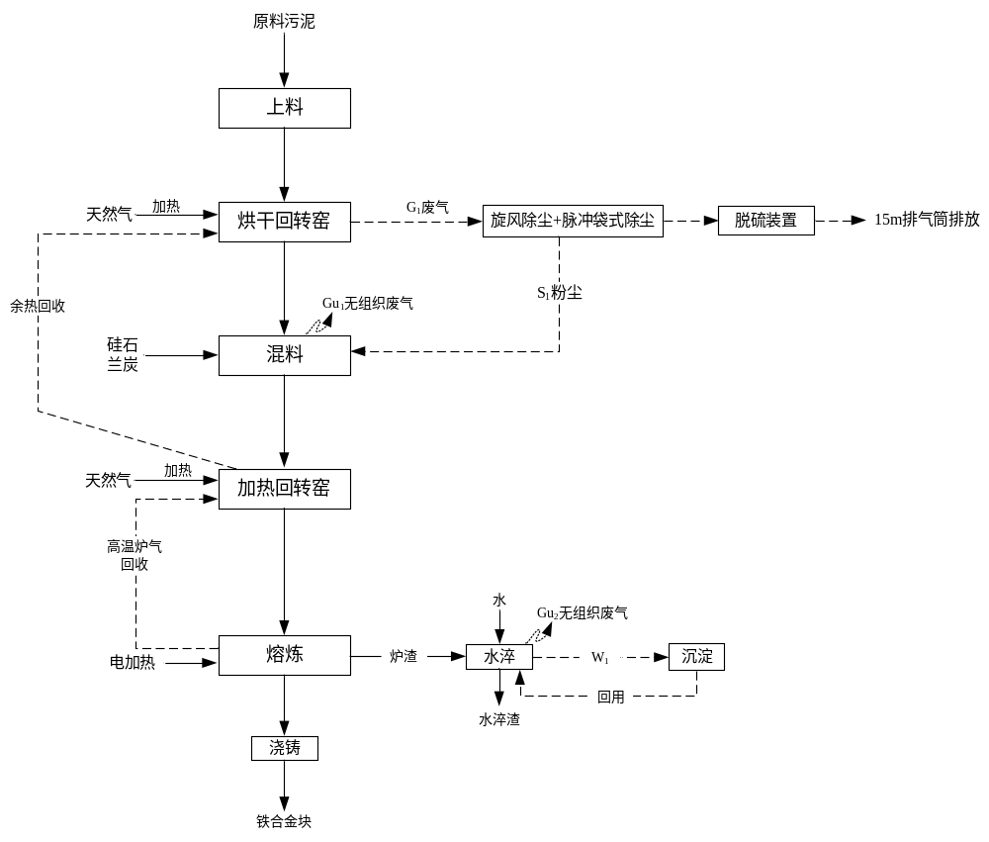
本项目生产工艺流程说明如下：

酸洗、表面处理污泥运输至厂区后，经过取样检验，符合进厂要求后，进入卸载区卸料，储存于原料仓库。卸料场地需配备清洗设备，用于冲洗运输车等，车辆清洗废水集中收集后，与原料污泥混合，进烘干回转窑烘干。
1、上料系统：污泥由输送机输送至烘干回转窑进行烘干处理；
2、烘干：污泥通过上料机输送至烘干回转窑进行烘干，烘干温度达800℃。烘干回转窑采用天然气燃烧产生的热量和熔炼炉产生的高温炉气燃烧进行供热。烘干过程中产生工艺废气G₁，废气G₁经旋风除尘器+袋式除尘器处理后进入脱硫装置，进行脱硫处理。除尘系统收集的粉尘（S₁）回用于生产。
3、混料：混料工序直接在混合料仓内完成，采用兰炭作为还原剂，将一定比例的兰炭、硅石输送至混合料仓内备用，与烘干回转窑烘干的物料进行混合。混料过程中产生无组织废气G_{U1}。
4、加热：混合后的原料送入加热回转窑进行加热。加热回转窑通过天然气燃烧产的热量和电炉收集来的高温炉气共同来加热，天然气单独温度达不到所需温度，因此通过高温炉气的回收利用，一方面节约资源，另一方面满足生产要求。
回转窑是与水平稍呈倾斜放置在几组支撑托轮上、内衬耐火材料可连续旋转的筒形高温反应器。随着窑体转动（0.5～1.2r/min），物料受摩擦力被带起一定高度并因重力作用翻滚落下，同时向窑排料端（低端）前移一小距离。此时加热后的污泥含水量极少，且污泥被还原成含有金属的金属烧结料。回转窑内最高温度可达800~900℃，出口温度约为300℃~500℃；在此温度下，金属成分均成固态，不会产生气态随气体逸出，但可能有少量以固体颗粒物的形式与粉尘一起产生。
该过程会产生大量烟气，由于烟气出口温度在300℃~400℃之间，在加热回转窑出风口装有保温通道，烟气通过保温通道收集后输送到烘干回转窑对污泥进行烘干。
5、熔炼：加热后的物料通过输送皮带送入到电炉内，在电炉内通过电加热，将温度升到1600℃左右。在此温度下炉料中的兰炭在炉内与金属氧化物发生反应，产生高温和还原气体，在炉内上升过程中加热缓慢下降的金属料和兰炭等炉料，并将球料中未还原的金属氧化物还原为再生铁合金，炉料升到一定温度后软化，熔融滴落，未被还原的物质形成炉渣，实现渣与金属的分离。上升的炉内煤气流，由于将能量传给炉料而温度不断下降，最终形成煤气。煤气在熔炼炉内燃烧，生成高温气体二氧化碳，通过保温通道回收进入加热回转窑，为加热回转窑提供所需热能。电炉冶炼出的金属均匀流入模具中，经空气冷却后凝固成铁合金块。污泥中的氯化物、氟化物等物质经过一系列反应，以氯化钙、氟化钙的形式进入水淬渣。

较原工艺主要变化之处：
无变化。

- 废物处置设备、设施
序号 | 设备名称 | 规格型号 | 数量  （台/套）
1 | 烘干回转窑 | Ф3.2×32m | 1
2 | 加热回转窑 | Ф3.2×50m | 1
3 | 浇铸机 | 30m单链滚轮式 | 2
4 | 两仓配料机 | 3000型 | 1
5 | 双轴搅拌机 | 3000型 | 1
6 | 熔炼炉 | 12500KVA矿热电炉 | 1
7 | 旋风除尘器 | CLA2400×2 | 1
8 | 脉冲袋式除尘器 | JRLCM-2890 | 1
9 | 脱硫塔 | JRTL-3200 | 1
10 | 冷却塔 | G/YFDW400T/H | 1
11 | 双梁桥式行车 | 16t/20t | 3
12 | 单梁式行车 | 10t | 4
13 | 水泵 | / | 3
14 | 保温通道 | / | 2
15 | 燃烧室 | JST400T | 1
16 | 引风机 | 9-19 | 1
17 | 旋风除尘器 | XF-1600 | 1
18 | 引风机 | 9-19 | 1
19 | 高压静电除尘器 | LMC-44 | 1
20 | 脱硫塔 | FGD-3600 | 1
21 | 活性炭吸附塔 | XFT-3000 | 1
22 | 旋风除尘器 | XF-3000 | 1

污染防治措施及防治效果
1、污染物产生情况
种类 | 污染物名称 | 产生量 | 削减量 | 排放量 | 排入外环境量
废水 | 废水量 | 3180 | 0 | 3180 | 3180
废水 | COD | 1.908 | 1.145 | 0.763 | 0.318
废水 | SS | 1.59 | 1.264 | 0.326 | 0.095
废水 | NH₃-N | 0.111 | 0.033 | 0.078 | 0.055
废水 | TP | 0.013 | 0.003 | 0.010 | 0.002
废水 | TN | 0.127 | 0.038 | 0.089 | 0.062
有组织废气 | SO₂ | 28.38 | 25.54 | 2.84 | 2.84
有组织废气 | 烟尘 | 175.96 | 175.08 | 0.88 | 0.88
有组织废气 | NO_{x} | 28.44 | 11.38 | 17.06 | 17.06
有组织废气 | 镍 | 12.48 | 12.42 | 0.06 | 0.06
有组织废气 | 氟化物 | 23.92 | 23.80 | 0.12 | 0.12
有组织废气 | 铬 | 0 | 0 | 0 | 0
固废 | 一般固废 | 61361.80 | 61361.80 | 0 | 0
固废 | 危险固废 | 240.00 | 240.00 | 0 | 0

2、污染防治设施及工作原理
1）废气污染防治设施
“旋风除尘+脉冲袋式除尘+石灰-石膏法脱硫”
（1）旋风除尘器
旋风除尘器是借助离心力的作用将粉尘从气体中分离并捕集的一种除尘装置，具有结构简单、制造、安装和维护管理容易、投资少、体积小和占地面积少等特点。可去除粒径大于50μm的尘粒，流速不大于0.3m/s，压力降0.05～0.2kPa。旋风除尘效率约90%。预处理后收集烟尘回用于进料。少量烟尘再通入烘干窑，最终与烘干窑、回转窑废气统一处理排放。
（2）脉冲袋式除尘器
脉冲袋式除尘器滤袋采用纺织的滤布或非纺织的毡制成，利用纤维织物的过滤作用对含尘气体进行过滤，当含尘气体进入袋式除尘器地，颗粒大、比重大的粉尘，由于重力的作用沉降下来，落入灰斗，含有较细小粉尘的气体在通过滤料时，粉尘被阻留，使气体得到净化。
脉冲袋式除尘器设备正常工作时，含尘气体由进风口进入灰斗，由于气体体积的急速膨胀，一部分较粗的尘粒受惯性或自然沉降等原因落入灰斗，其余大部分尘粒随气流上升进入袋室，经滤袋过滤后，尘粒被滞留在滤袋的外侧，净化后的气体由滤袋内部进入上箱体，再由阀板孔、排风口排入大气，从而达到除尘的目的。随着过滤的不断进行，除尘器阻力也随之上升，当阻力达到一定值时，清灰控制器发出清灰命令，首先将提升阀板关闭，切断过滤气流；然后，清灰控制器向脉冲电磁阀发出信号，随着脉冲阀把用作清灰的高压逆向气流送入袋内，滤袋迅速鼓胀，并产生强烈抖动，导致滤袋外侧的粉尘抖落，达到清灰的目的。
根据《当前国家鼓励发展的环保产业设备（产品）目录》（第一批），袋式除尘器的除尘效率通常可以达到99%以上。本项目废气G₁和G_{燃}经“旋风除尘+袋式除尘”处理，除尘效率可以达到99.5%，未吸收尾气汇集到排气筒排入大气环境。
（3）石灰-石膏法脱硫工艺
①工作原理
石灰-石膏法脱硫工艺技术是目前应用成熟的一种烟气脱硫技术，脱硫剂采用石灰。以石灰浆液Ca(OH)₂为吸收液，烟气中的SO₂与Ca(OH)₂反应，SO₂被吸收下来，生成CaSO₃，进入塔下部的浆液池。用氧化风机向吸收塔底部的的石膏浆液中鼓入空气，并用2台侧向式搅拌器不停搅拌，将CaSO₃强制氧化生成石膏颗粒，由石膏排浆泵排出吸收塔送入石膏脱水系统。生成的石膏可与原料污泥混合后回用于生产。
脱硫过程反应如下：
吸收反应：
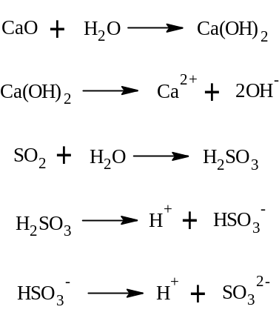
SO₃²⁻与石灰反应：
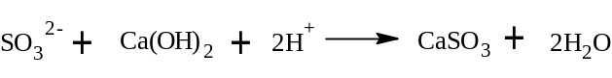
氧化反应:
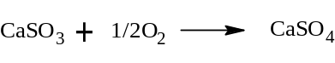
结晶过程：
- 废水污染防治措施
本项目采用地埋式一体化污水处理设施，污水处理工艺流程见图。
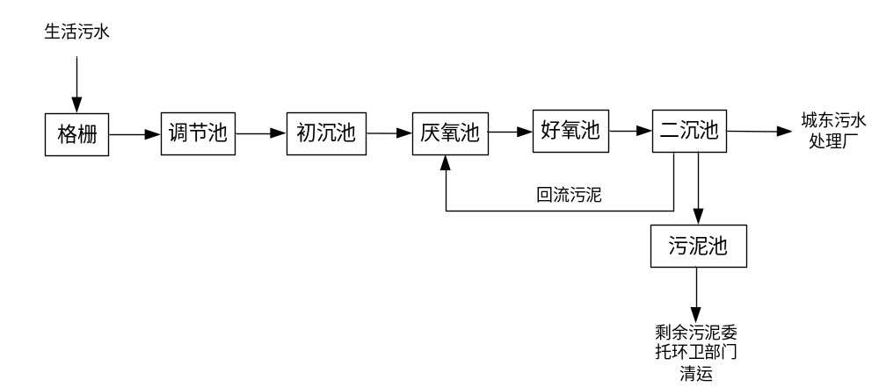
①格栅：用以去除废水中较大的悬浮物、漂浮物、纤维物质和固体颗粒物质，以保证后续处理单元和水泵的正常运行，减轻后续处理单元的处理负荷，防治阻塞排泥管道。
②调节池：污水经格栅进入调节池，有利于调节废水水量和水质。使污水中的大分子颗粒有机物降解为有机酸或小分子、溶解性有机物，有利于下一步进行生化处理。
③初沉池：污水经格栅进入调节池，作用是从废水中分离密度较大的无机颗粒及附着在无机颗粒物上的少量有机物，以达到保护水泵和管道免受磨损，缩小污泥处理构筑物容积，提高污泥有机组分的含量的目的。除尘池沉淀下来的污泥进行机械脱水后外运。
④厌氧池：厌氧段聚磷菌释放磷，并吸收低级脂肪酸等易降解的有机物；使污水中P的浓度，溶解性有机物被细胞吸收而污水中BOD浓度下降；另外NH₃-N因细胞的合成而被去除一部分，使污水中NH₃-N浓度下降。但含量没有变化。
⑤好氧池：有机物在好氧池（曝气池）中被微生物生化降解，而继续下降；有机氮被氨化继而被硝化，转化成硝酸盐，使NH₃-N浓度显著下降，但随着硝化过程使NO₃-N的浓度增加，好氧池中反应：
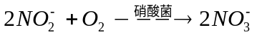
总反应：
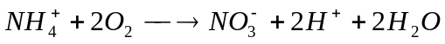
而P随着聚磷菌的过量摄取，也以较快的速率下降,并通过剩余污泥的排放，将磷除去。
⑥二沉池：生化后的污水流到二沉池，二沉池主要用于澄清混合液，达到泥水分离的效果，二沉池表面负荷为＜1.0m³/m²·h，分离出的污泥提升至污泥消化池。
⑦污泥池：污泥浓缩的目的是降低污泥含水率，减少污泥体积，以利于后续处理与利用。污泥池的污泥进行机械压滤干化，干污泥委托环卫部门清运。压滤液回调节池处理。
- 噪声污染防治措施
本项目主要噪声源为烘干回转窑、加热回转窑、浇铸机、搅拌机、配料机等生产设备，及冷却塔、水泵等公用设备，其源强约为75~95dB（A），相应的处理处置措施如下：
（1）从声源上降噪
根据本项目噪声源特征，建议在设计和设备采购阶段，优先选用低噪声设备，如低噪的生产设备、水泵等，从而从声源上降低设备本身的噪声。
（2）从传播途径上降噪
① 烘干回转窑及熔炼炉噪声
项目烘干回转窑及熔炼炉通过厂房隔声和加装减震垫等降噪措施，可使其噪声源强降低25dB(A)以上。
- 加热回转窑、浇铸机噪声
项目所用加热回转窑、浇铸机噪声源强较高，通过加装减震垫、消声器，再加上厂房隔声，可使其噪声源强降低25 dB(A)左右。
③搅拌机、配料机噪声
搅拌机、配料机噪声较大，经采取加装减震垫、消声器等降噪措施后，可使设备的隔声量在25dB(A)以上。
采用“闹静分开、合理布局“的设施原则，尽量将高噪声源远离噪声敏感区域或厂界。在车间、厂区周围建设一定高度的隔声屏障，如围墙，减少对车间外或厂区外声环境的影响，种植一定的乔木、灌木林，亦有利于减少噪声污染。
加强设备维护，确保设备处于良好的运转状态，杜绝因设备不正常运转时产生的高噪声现象。
对各类噪声源采取上述噪声防治措施后，可降低噪声源强25dB(A)以上，使厂界达标，能满足环境保护的要求。
- 固废污染防治措施
项目产生的一般固废主要为水淬渣、生活垃圾和污水处理设施产生的污泥，危险废物为脱硫渣、除尘系统收集的粉尘（S₁）、破损包装袋。水淬渣集中收集后，作为制水泥材料外售给日照明珠新型建材有限公司；脱硫渣和除尘系统收集的粉尘（S₁）定期收集后回用于混料工序；破损包装袋委托连云港赛科废料处置有限公司焚烧处理；污水处理产生的污泥和生活垃圾由当地环卫部门定期清运。本项目设置385m²的水渣堆场和100m²的一般固废堆场。
一般工业固废的暂存场所需按照《一般工业固体废物贮存、处置场污染控制标准》（GB18599-2001）要求建设，具体要求如下：
（1）贮存、处置场的建设类型，必须与将要堆放的一般工业固体废物的类别相一致；
（2）贮存、处置场应采取防止粉尘污染的措施；
（3）为防止雨水径流进入贮存、处置场内，避免渗滤液量增加和滑坡，贮存、处置场周边应设置导流渠；
（4）应设计渗滤液集排水设施；
（5）为防止一般工业固体废物和渗滤液的流失，应构筑堤、坝、挡土墙等设施；
（6）为保障设施、设备正常运营，必要时应采取措施防止地基下沉，尤其是防止不均匀或局部下沉。
由于脱硫渣和除尘系统收集的粉尘（S₁）可能含有镍、铜等重金属，建设单位在原料仓库设置专门的贮存区储存此部分废物，但需及时回用于混料工序，暂存时间不得超过1年。同时要求企业对此部分废物的产生量、贮存量、处置数量及去向进行详细记录。
- 地下水污染防治措施
根据拟建项目厂址所在区域的水文地质条件和本项目各污染源类型及分布情况，参照《危险废物填埋污染控制标准》（GB18598-2001）和《一般工业固体废物贮存、处置场污染控制标准》（GB18599-2001）要求，评价提出在厂区内采取分区防渗措施，避免厂区内各类废水和污染物对地下水的污染。

特殊区域防渗措施
本项目的特殊区域主要为酸洗、表面处理污泥原料仓库和厂区内各类污水管线，以上区域防渗措施参照《危险废物贮存污染控制标准》（GB18597-2001）要求。基础必须防渗，防渗层为至少1m厚粘土层，渗透系数≤10⁻⁷cm/s，或2毫米厚高密度聚乙烯，或至少2mm厚的其它人工材料，渗透系数≤10⁻¹⁰cm/s；堆放危险废物的高度应根据地面承载能力确定衬里放在一个基础或底座上，衬里要能够覆盖危险废物或其溶出物可能涉及到的范围；衬里材料与堆放危险废物相容；在衬里上设计、建造浸出液收集清除系统；应设计建造径流疏导系统，保证能防止25年一遇的暴雨不会流到危险废物堆里；危险废物堆内设计雨水收集池，并能收集25年一遇的暴雨24小时降水量。
连云港地区软土具有高含水量、高液限、低密度、低强度、高压缩性、低透水性，高灵敏度的特点。同时由于该区软土中夹薄层粉土粉砂的不规则性，所以本项目的特殊区域必须采取防渗等地下水防治措施。
根据相关防渗的要求，确定本项目特殊区域必须选用双人工衬层。
（1）根据区域地质资料，该区域不具备性能良好的粘土，就近可以寻找到符合要求的粘土，在原料贮存区、污水处理设施、事故消防废水贮存池和厂区内各类污水管线等需要防渗的区域先选用粘土作为天然材料衬层。同时要求，原料仓库设置顶棚，可防雨、防风，仓库四周设置围挡，同时设置建造径流疏导系统。在原料仓库四周悬挂危险废物的警示标志，贮存场所内配备照明设施、安全防护设施，并设有应急防护设施。
（2）人工合成衬层的选择：通常有HDPE膜和GCL衬垫两种，由于GCL衬垫一般不单独使用用来防渗，只作为一种辅助防渗设施，本项目特殊区域防渗要求高，故上下人工合成衬层均选用HDPE（高密度聚乙烯）膜。

一般区域防渗措施
除特殊区域外的其他区域防渗措施参照《一般工业固体废物贮存、处置场污染控制标准》（GB18599-2001）要求。根据标准要求，当天然基础层的渗透系数大于1.0×10⁻⁷cm/s时，应采用天然或人工材料构筑防渗层，防渗层的厚度应相当于渗透系数1.0×10⁻⁷cm/s和厚度1.5m的粘土层的防渗性能。

防渗区域填土垫高措施
项目所在区域地下水位埋深约1～3m，根据《一般工业固体废物贮存、处置场污染控制标准》（GB18599-2001），Ⅱ类场应选在防渗性能好的地基上，天然基础层地表距地下水位的距离不得小于1.5m。因此，为了满足标准要求，本项目采取以下两方面的措施：
（1）在防渗区域平整过程中通过填土的方式增加表土层距离地下水位的距离，确保表土层距离地下水位的距离不得小于1.5m，并在表土层上直接做防渗处理。
（2）为了防止地下水对防渗膜的顶托而使膜易受破坏，须将厂区地下水及时导出，使地下水水位低于防渗结构层的标高，故设计在水平防渗膜底下设置地下水集排系统。顺应天然地下水流向，设置的地下水集排系统总体方向为由北向南，在防渗层下面设置了土工复合排水网，使每个防渗部位的地下水都可以及时导出。
6）土壤污染防治措施
施工过程应注意文明施工，施工产生的土方妥善堆存。进行建筑物基础开挖施工时，应提前制定好计划，避免在雨季（减少水土冲淋）、春季（减少扬尘）开挖，对裸露地面及时恢复，减少水土流失。
为了保护土壤环境，采取措施从源头上控制对土壤的污染：
①从设计、管理中防止和减少污染物料的跑，冒，滴，漏而采取的各种措施，主要措施包括工艺、管道、设备、土建、给排水、总图布置等防止污染物泄漏的措施。
②在原料仓库设置防渗漏的地基并设置围堰，周围设置径流疏导系统，以确保任何物质的冒溢均能被回收，从而防止土壤环境污染。由于本项目涉及的原料属于危险废物，污泥中含有大量的重金属，因此项目原料仓库和污水处理设施均应做好防渗基础，初期雨水处理达标后回用。采取以上措施后，项目污水、固废等污染物不会污染土壤。

3、污染防治效果（监测数据）

详见监测报告。

预防和处理污染事故和其它突发性事件的方案和资金保障计划
- 废物分析的主要仪器、设备及分析项目
主要仪器、设备：电子天平、酸度计、电热恒温鼓风干燥箱、德国BRUKER光谱分析仪、可见分光光度计、台式钻床、电感耦合等离子体发射光谱仪。
分析项目：含水率、重金属（铬、镍、铅、镉、砷、汞、铜、锌、氯、铁、镍、铜、铝、锌等）

- 安全、保卫措施
做好对设备的维护检查工作、不带病工作、对工人做好岗位培训、完善消防体系建立健全各项管理、考核、奖惩制度，定期组织监督检查各项制度的落实执行情况。

- 内部检查监督管理措施
建立健全各项管理、考核、奖惩制度，定期组织监督检查各项制度的落实执行情况。

- 人员培训及持证上岗情况
严格按照法律法规和环保部门的要求，确保危险品的运输、押运、存放、生产符合规定，运输车配有危险品道路运输资质，驾驶员、押运员均具有危险品车辆的驾驶、押运资质。

- 意外突发事故应急措施
厂区内建立了安全监控系统，全厂无盲区，建立专职联防巡逻队与周边单位、居民搞好协调，保持与公安、消防、医疗部门的密切联络，建立意外实发事故应急预案。保证出现实发事件的处置有力，有条不紊，使损失降低到最低限度。

- 环境监测措施
厂里设立了理化实验室，二氧化硫、氮氧化物、烟尘与县环保局监测站联网，并定期由第三方环境监测单位按环评要求进行环境监测。

- 发生意外突发事件，消除污染的资金保障措施
每年购买环境责任险，对消除污染的资金实行专款专用，明确专人管理并制定相关使用制度。
周边环境简述及地理位置图
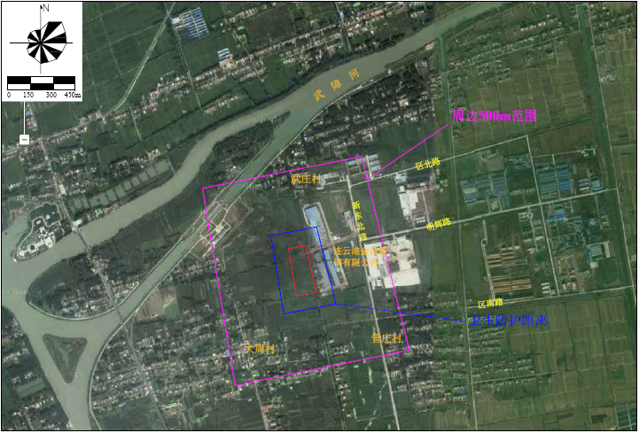
厂区布局说明及平面布置图
